专题测试一：有机化学基本概念
一、单项选择题
1、与CH₂=CH₂→CH₂Br-CH₂Br的变化属于同一反应类型的是（ ）.
A、
B、
C、
D、
2、有机化合物Ⅰ转化为有机化合物Ⅱ的反应类型是（ ）.
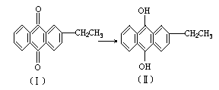
A、氧化反应
B、加成反应
C、还原反应
D、水解反应
3、

A、2种
B、3种
C、4种
D、5种
4、将0.1mol乙二醇完全燃烧后的所有产物全部通入过量的石灰水中，完全被吸收，经过滤得到20g沉淀。滤液的质量比原石灰水的质量减少了（ ）.
A、5.4 g
B、5.8g
C、11.2g
D、14.2g
5、
（ ）.
A、18
B、20
C、22
D、24
6、某有机物CxHmOn完全燃烧时需要氧气的物质的量是该有机物的x倍，则其化学式中x、m、n的关系不可能的是（ ）.
A、m>2x＋2
B、m=2x＋2
C、x：m：n＝1：2：
D、m：n＝2：1
7、若1mol某气态烃CxHy完全燃烧，需要3mol的O₂，则（ ）.
A、x=2，y=2
B、x=2，y=4
C、x=3，y=6
D、x=3，y=8
8、
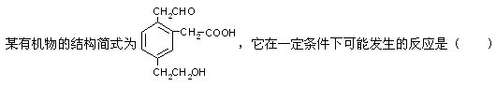
A、①②③④⑤⑥⑦
B、①②③④⑤⑦
C、①③⑤⑥⑦
D、②③④⑤⑥
二、多项选择题
1、下列反应中能发生消去反应，又能发生取代反应和酯化反应的是（ ）.
A、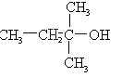
B、
C、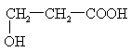
D、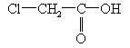
2、“喷水溶液法”是最近日本科学家研制出的一种使沙漠变绿洲的新技术，它是先在沙漠中喷洒一定量的聚丙烯酸酯水溶液，水溶液中的高分子与沙土粒子结合，在地表下30~50cm处形成一个厚0.5cm的隔水层，即能阻止地下的盐分上升，又有拦截、蓄积雨水的作用。下列对聚丙烯酸酯不正确的说法是（ ）.
A、单体的结构式为CH₂=CH－COOR
B、在一定条件下能发生水解反应
C、一定能发生加成反应
D、有固定的熔沸点
答案部分

一、单项选择题
1、
【正确答案】 A
【答案解析】
A项是加成反应，符合题意。
【答疑编号10219817】

2、
【正确答案】 B
【答案解析】
分子少了双键，多了两个氢原子，是加成反应。
【答疑编号10219824】

3、
【正确答案】 D
【答案解析】
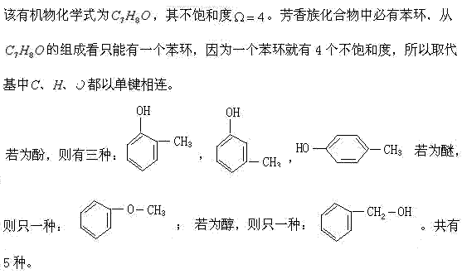
【答疑编号10219865】

4、
【正确答案】 B
【答案解析】
n(CO₂)=n(CaCO₃)=20 g/100 g·mol-1=0.2 mol,m(CO₂)=0.2mol×44g/mol=8.8 g.所以生成水0.3 mol，即5.4 g。二氧化碳与氢氧化钙反应使石灰水质量减小:20g-8.8g=11.2g，则滤液的质量比原石灰水的质量减少: 11.2g-5.4g=5.8g。
【答疑编号10219866】

5、
【正确答案】 B
【答案解析】
分子共有24个原子，其中2个甲基各有2个氢原子和其它原子不在一个平面上，所以同平面原子共有20个。
【答疑编号10219867】

6、
【正确答案】 A
【答案解析】
因为是有机物，所以有m≤2x+2，为饱和烃时候的最大m=2x+2，因此A错。
【答疑编号10219868】

7、
【正确答案】 B
【答案解析】
写出燃烧化学式可知，x+y/4 =3，将四个选项一一代入，只有B符合。
【答疑编号10219869】

8、
【正确答案】 A
【答案解析】
由分子结构式可知，不能发生水解。
【答疑编号10219874】

二、多项选择题
1、
【正确答案】 AC
【答案解析】
A、C两物质均可脱水发生消去反应，均可和钠发生取代反应，因有羟基均可发生酯化反应。
【答疑编号10219877】

2、
【正确答案】 CD
【答案解析】
丙烯酸酯聚合为聚丙烯酸酯。由于聚合时双键已打开，故不能发生加成反应。由于聚合度不是一个定值，故无固定熔沸点。
【答疑编号10219878】

